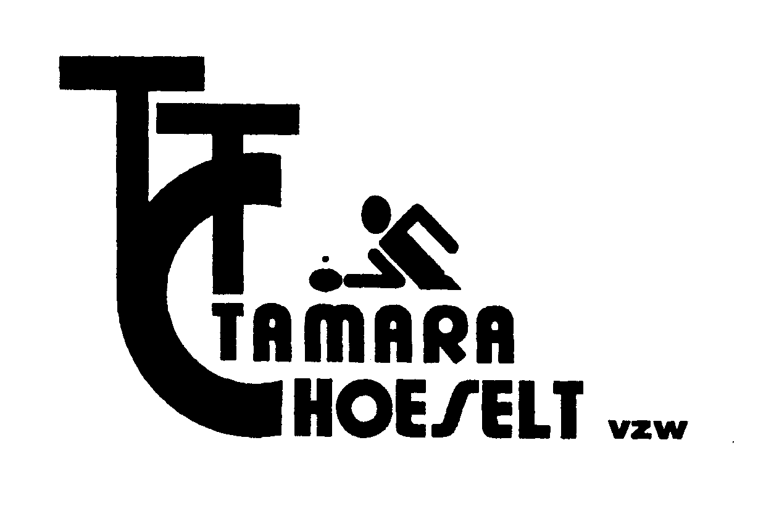

Beste sportvrienden,

U en uw clubgenoten zijn van harte welkom op ons jaarlijks tornooi dubbelspel voor vrijetijdsspelers dat zal doorgaan op vrijdag 1 maart 2024.

TORNOOIREGLEMENT

- TTC TAMARA HOESELT vzw richt op vrijdag 1 maart 2024 haar tornooi dubbelspel voor vrijetijdsspelers in.
- Dit evenement vindt plaats in het lokaal Tamara, Catsbeekstraat 20, 3730 HOESELT (Tel.: 089/50 15 00).
- Het tornooi is uitsluitend voorbehouden aan de leden van één van de vleugels van de K.B.T.T.B. met het statuut van vrijetijdsspeler. Desgevallend moet iedereen zijn identiteitsbewijs voorleggen.
- Het tornooi is aanvaard onder toelating nr. 23-24/16.
- Tornooileider is de heer Jan Bal.
- Er wordt gespeeld in 2 reeksen.
  - Reeks 1 met beperking op de klassementen. In deze reeks moeten beide spelers een klassement hebben in de reeks E4- E6-NG.
  - Reeks 2 zonder beperking op klassementen. In deze reeks mogen beide spelers een klassement hebben van E2 of hoger.
  - Elk team dat toegelaten is tot Reeks 1, mag er zelf voor kiezen om in te schrijven in reeks 2.
- Een dubbel mag worden gevormd door 2 dames, 2 heren of gemengd. De dames spelen volgens hun herenklassement.
- De 2 spelers die samen een dubbel vormen hoeven niet noodzakelijk tot dezelfde club te behoren.
- Elke speler mag zich slechts in 1 enkele reeks inschrijven.
- Men speelt op 10 blauwe tafels en met witte plastieken ballen GEWO.
- De wedstrijden worden gespeeld naar drie gewonnen sets van 11 punten.
- De inschrijvingen dienen te vermelden: naam, voornaam, computernummer, klassement, club en de gewenste reeks.
- Het inschrijvingsgeld bedraagt 8 Euro per koppel.
- De eerste ronde van het tornooi zal worden gespeeld in poulevorm.
- Inschrijvingen worden enkel schriftelijk aanvaard bij de heer Jan Bal, de Bormanlaan 43, 3730 HOESELT of per e-mail info@ttchoeselt.be of op de tornooi site van competitie.vttl.be en dit tot en met woensdag 28 februari 2024. Een inschrijving dient te vermelden: naam, voornaam, klassering en clubnaam. De tabellen worden opgemaakt op 29 februari 2024 om 20.00 uur in het lokaal TTC TAMARA, Catsbeekstraat 20, Hoeselt onder leiding van de heer Jan Bal.
- Voor elke reeks zijn er prijzen voorzien.
- Uitrusting van de spelers: sporthemd, short of sportrok en sportpantoffels.
- De kleur van het sporthemd, de short of de sportrok moet duidelijk verschillen van de kleur van de gebruikte bal (nl. wit).
- Het is verboden te eten en/of te drinken in de sportzaal. Roken is in het gehele gebouw verboden.
- Het inrichtend comité verwerpt elke aansprakelijkheid in geval van ongevallen, diefstal of verlies.
- De dopingreglementering is van kracht: Al wie in het Vlaams landgebied deelneemt aan een sportmanifestatie moet zich onderwerpen aan het decreet van 27 maart 1991 van de Vlaamse Gemeenschap. Dit geldt zowel voor buitenlandse als voor personen die in een ander taalgebied van België wonen.
- De tornooileider treft alle nodige beslissingen om het goede verloop van het tornooi te waarborgen.

Toegelaten door Dhr. John Bruinen
van de T.T.L.K. onder nr. 23-24/16

